Jönköping den 3 september 2019
Infobric revolutionerar byggbranschen med mobilt dörrlås
Infobric utvecklar digitala lösningar och innovationer som ökar säkerheten och effektiviteten på byggarbetsplatsen. Nu lanserar företaget ett helt nytt dörrlås där mobilt är ledordet. Med Ease Smart Lock tar Infobric byggprojektet bort från tidskrävande nyckelhantering och in i den digitala världen. Systemet gör hanteringen av inpassering och behörigheter på byggarbetsplatsen smidigare och säkrare än någonsin tidigare.
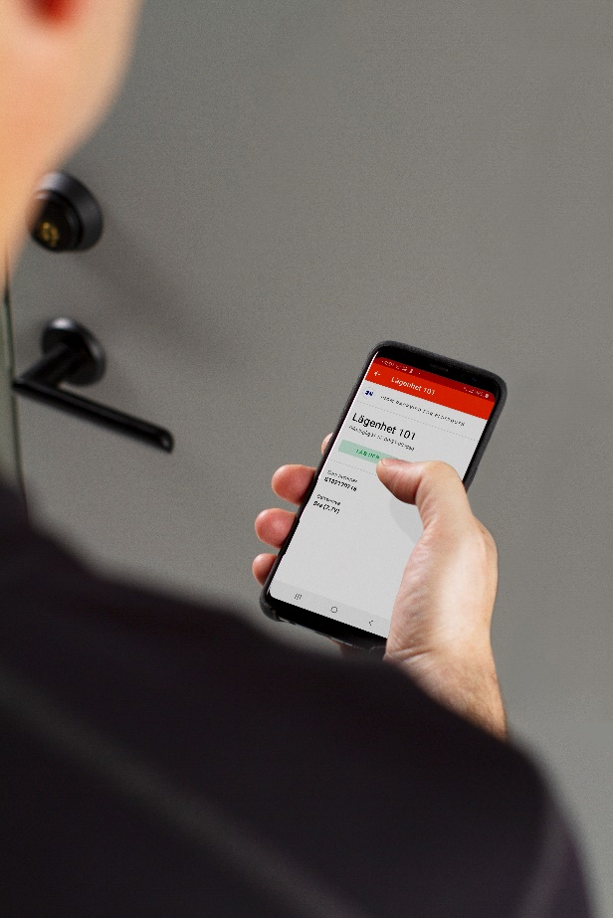
Lösningen består av ett smartlås som installeras på det befintliga dörrlåset. De arbetare som behöver åtkomst kan sedan öppna dörren med byggbranschens mest använda app för närvaroregistrering – Ease CheckIn. Installationen av Ease Smart Lock går snabbt, gör ingen åverkan på dörren och låset flyttas enkelt vidare till nästa projekt. Systemet bygger på plattformen Infobric Ease som ger möjlighet till personalliggare, inpassering och maskinstyrning i ett och samma system. Allt är tillgängligt online för administratören och ger full kontroll över samtliga lås och behörigheter i realtid. Samtidigt loggas alla aktiviteter så att den som är ansvarig enkelt kan följa upp vilka som varit på plats och när.
Teknologi för att styra, övervaka och förbättra flödet av personer, maskiner och utrustning spelar en avgörande roll för att effektivisera och öka säkerheten i byggbranschen. Och effektivisering behövs. En branschundersökning visar att så mycket som 35 procent av arbetstiden för vissa yrkesgrupper läggs på att vänta*. Ett mobilt dörrlås för att ge personal och underentreprenörer tillträde på ett smidigt sätt på tillfälliga projekt, exempelvis stambyten i privatbostäder, har länge varit efterfrågat av Infobrics kunder. De alternativ som funnits på marknaden hittills har varit för komplicerade att både installera och använda, eller gjort åverkan på dörren. Med Ease Smart Lock lanserar Infobric den första helt mobila lösningen på marknaden, där det enda som krävs för att använda låset är en smarttelefon.
Ett av företagen som testat produkten är Norrahammars Bygg i Jönköping. Under ett stambyte i ett flerbostadshus fick man möjligheten att arbeta med Ease Smart Lock, och reaktionerna är mycket positiva. Jan Rommedahl, VD på Norrahammars Bygg utvärderar produktens fördelar.
– Vid stambyten är det vanligt med 6-8 olika yrkesgrupper som behöver tillträde för att göra arbeten. Tidigare har det gått åt mycket spilltid för att hämta och lämna nycklar. Ease Smart Lock tar bort det problemet helt. Installationen av låset går väldigt snabbt och det är lika smidigt att plocka ner det när projektet är avslutat. Samtidigt blir det ingen åverkan på dörren. Tidigare produkter vi testat har krävt att man borrar nya hål för installationen, men här lämnar man dörren i precis samma skick som innan.
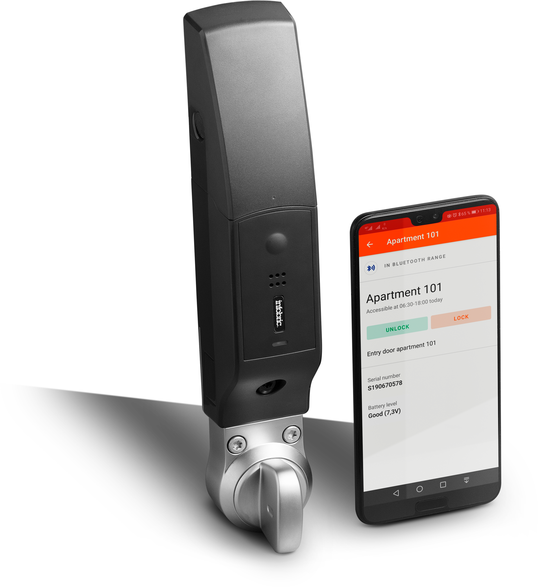
En annan stor fördel förutom smidigheten menar Jan Rommedahl är att man eliminerar risken att nycklar och koder tappas bort eller hamnar i fel händer.
– Bland det sämsta som kan hända är att du tappar bort en huvudnyckel. Ease Smart Lock ger ett säkrare förlopp, där alla öppnar och låser efter sig direkt med mobilen. Det går knappt att sätta pengar på att risken att tappa bort nycklar försvinner. Den känslan är så mycket värd.
Ytterligare en styrka med Ease Smart Lock är att den kommer bli en tillgång för byggföretag oavsett storlek.
– Det spelar ingen roll om du är en stor eller liten aktör, det här systemet kommer resultera i ett smidigare projekt med mindre oro i samtliga fall där du arbetar i ytor där folk fortfarande bor kvar. Hyresgästen har kvar sin egen nyckel och har åtkomst till lägenheten precis som tidigare. Samtidigt ger Ease Smart Lock enkel tillgång för alla med behörighet att komma in, säger Jan Rommedahl.
Ease Smart Lock finns till försäljning från och med den 2 september 2019. Produkten går även att hyra hos någon av Infobrics partners, se mer på infobric.se/partners.

För ytterligare information, vänligen kontakta:
Dan Friberg, VD, Infobric AB
+46 707 88 75 44, dan.friberg@infobric.se
Marie Skeppstedt, Marknadschef, Infobric AB
+46 707 88 56 15, marie.skeppstedt@infobric.se

*Källa: Vinnova, Bygg 4.0 – Så kan digitaliseringen sänka kostnaderna och öka kvaliteten i byggbranschen.

Om Infobric
Infobric är ett IT- och elektronikföretag som utvecklar lösningar som ökar effektiviteten och säkerheten på byggarbetsplatser. Bolaget är marknadsledande i sin nisch och har en central roll på fler än 10 000 byggarbetsplatser, med flera av Europas största bygg- och maskinuthyrningsföretag bland sina kunder. Kärnan i Infobrics erbjudande är den webbaserade tjänsten Infobric Ease, som i realtid kommunicerar med flera 10 000-tals uppkopplade elektronikenheter. Genom åren har bolaget vunnit flera priser för sina innovativa produkter. Idag består Infobric av ett 80-tal medarbetare och har en omsättning på ca 200 MSEK. Läs mer på infobric.se

